**体检有结节的请注意**

你的体检报告上出现过“结节”的字样吗？比如肺结节、甲状腺结节等，其实，除了吃药、复查甚至手术外结节患者还要关注日常饮食习惯，这些食物是结节的“催化剂”。

1. **长了甲状腺结节，碘的摄入量要均衡**

很多研究观察认为，碘的过多摄入或者碘摄入不足，都可能不利于甲状腺结节的控制。因此，平时碘的摄入量要均衡。另外，从中医理论来讲，甲状腺结节属于痰凝血瘀的情况，因此过于寒凉的食物也不宜常吃。

如果甲状腺结节合并甲亢：控制碘的摄入，不能吃富含碘的食物，例如紫菜、海带等海产品和加碘盐。过多碘摄入可能不利于甲状腺结节的控制，因此可以适当减少海产品的摄入。建议食用无碘盐，坚持低碘饮食，烟、酒、咖啡、浓茶等刺激性的饮食一定要忌吃。

**注意：**

如果患有甲状腺结节，尽量少吃胡萝卜、卷心菜，因为它或多或少会影响到甲状腺结节。

**二、长了肺结节，少吃三类食物**

1.刺激性食物

辣椒、剁椒、炸鸡、油饼、酱料等，属于刺激性较强的食物，容易导致胃肠道不适和消化不良。肺结节患者应尽量避免或者减少食用。

2.高盐分食物

高盐分食物摄入后可能导致体内水分滞留，增加体内液体负荷，对于肺结节患者而言并不利于身体康复。因此，要注意减少摄入含盐量高的食物，如咸菜、腌肉、咸鸭蛋等。

3.刺激性饮料

咖啡因和刺激性饮料如浓茶、可乐等，可以刺激中枢神经系统，增加肺结节患者的焦虑感。所以，生活中需注意限制饮用量。

**三、长了乳腺结节，少吃4类食物**

脂肪摄入过多，可影响卵巢的内分泌，加剧雌激素对乳腺上皮细胞的刺激。要控制动物蛋白质摄入，以免雌激素生成过多，造成乳腺病变。

对于乳腺结节患者来说，以下4类食物要少吃或者不吃：

**1、高脂饮食、油炸食品：**肥肉、奶油、脑花儿，油条、炸鸡、烤肉等。

**2、 酒**

**3、高糖、高能量饮食：**如奶茶、蛋糕、甜甜圈等。

**4、高盐饮食、腌制品：**香肠、腊肉、熏肉等。

此外，天然蜂蜜一般不含雌激素，而蜂王浆中虽然含有微量的雌激素，但以正常食用的分量，其中的激素含量也是可忽略不计的，而目前也没有相关研究证实蜂蜜和乳腺癌发病有相关性。

**除了饮食，日常还要注意这几件事**

**■ 定期体检**

良性结节只需定期随诊观察即可，每3~6个月复诊一次，观察有无明显长大、周边形态变化、表面是否光滑、薄膜是否完整、是否有钙化等情况。

**■ 自检**

一般来说，疼痛的结节良性可能性大，不痛不痒的反而出问题概率较高。

皮肤结节不同，如果结节在皮下，不红不肿不疼，一般是良性的。如果是又红又痛，甚至结节破溃要及时就医。

通常良性结节生长速度慢，而恶性结节长得很快。

**■ 自律**

想要预防或控制结节生长，饮食是一方面，更重要的是保持心情愉悦、作息规律。

**经常熬夜、缺乏运动、饮食习惯不良、经常生气，**身体内分泌系统及免疫系统都会受到影响，增加患结节的可能性。

**应对三大常见结节试试这三款散结方**

* **肺结节散结方**

功效：舒缓不良情绪、补肺气、散结。适合肺结节人群饮用，也可以用于预防肺结节发生。制作方法：百合、党参、金荞麦，各取1～3克，用热水冲泡饮用。

禁忌人群：脾胃功能异常，经常胃肠胀气的人群不宜饮用。

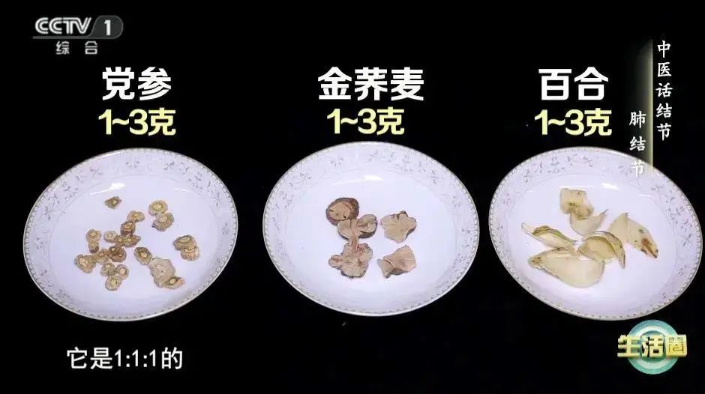

* **甲状腺结节散结方**

功效：祛痰湿、疏肝解郁、散结。适合甲状腺结节人群饮用，也可以用于预防甲状腺结节发生。

制作方法：苍术、猫爪草、玫瑰花，各取1～3克，用热水冲泡饮用。

禁忌人群：大便干燥人群、月经量比较大的女性、有出血倾向的人群不宜饮用。

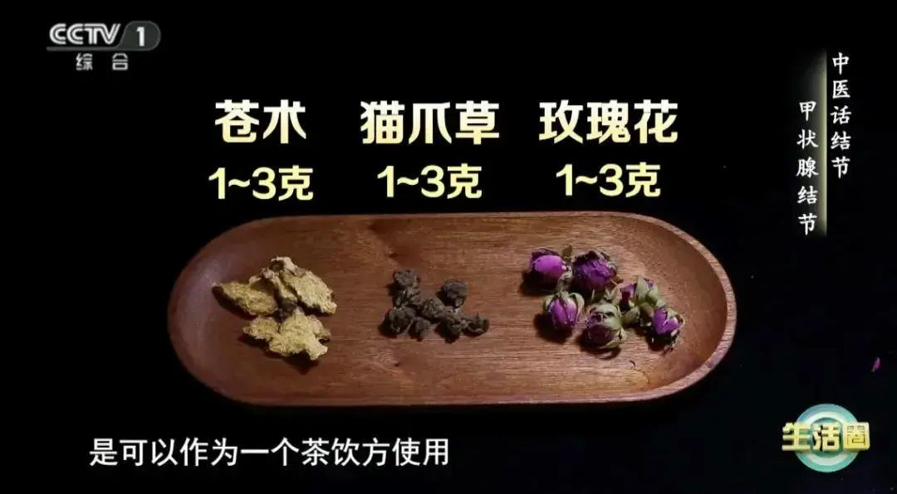

* **乳腺结节散结方**

功效：疏肝、散结、改善不良情绪，适合乳腺结节人群饮用，也可以用于预防乳腺结节发生。

制作方法：橘叶、玫瑰花、生麦芽，各取1～3克，用热水冲泡饮用。

禁忌人群：月经量比较大的女性、有出血倾向的人群不宜饮用。

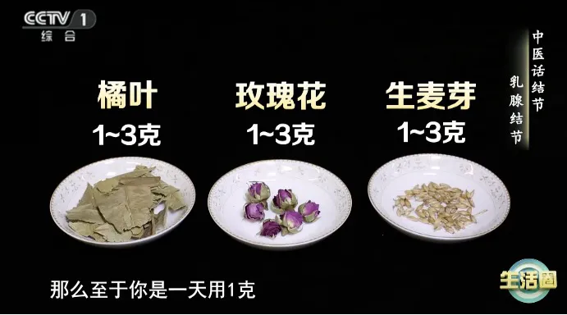

注意：以上三款散结方，对于已经患有结节的人群，建议在医生指导下饮用，饮用周期根据个人体质和结节发展情况而定。并且，这三款散结方，只能起到辅助散结作用，不能仅依靠其治疗结节。